Jueves
1
de Octubre

Educación Preescolar

Pensamiento Matemático
Resuelvo problemas contando

Aprendizaje esperado: Resuelve problemas a través del conteo y con acciones sobre las colecciones.

Énfasis: Conteo para resolución de problemas.

¿Qué vamos a aprender?

Aprenderás a resolver problemas matemáticos a través del conteo de colecciones.

Puedes utilizar diferentes objetos que tengas en casa como juguetes, libros, cuadernos o pinzas para colgar ropa.

Pide a un adulto que te acompañe, él o ella podrán ayudarte a desarrollar las actividades y a escribir las ideas que te surjan.

¿Qué hacemos?

Pide a quien te acompañe que te de algunos libros y resuelve el siguiente problema matemático.

Si tienes 2 libros y tu mamá tiene 6 libros, ¿cuántos libros tienen en total?

¡Exacto!, juntos tienen 8 libros en total.

Puedes resolver problemas con cualquier objeto que tengas en casa pueden ser tus juguetes, palitos de madera, zapatos o vasos de plástico.

Para el siguiente problema utilizarás una colección de animales que puedas tener en casa, pueden ser en imágenes, en la que habrá, 2 gallinas, 3 borregos, 1 vaca, 2 patos y 2 pollitos; si no tienes animales no te preocupes, puedes hacerlo con alguna otra colección que tengas.

¡Ahora, responde las siguientes preguntas con la colección que hayas usado!

- ¿Qué animales hay más?
- ¿Qué animales hay menos?
- ¿Cuáles son los animales de la misma cantidad?
- ¿Qué animales hay más borregos o vacas?
- ¿Cuántos animales tienes en total?

Recuerda que para saber cuántos animales tienes en total, deberás reunir y contar tu colección.

Muy bien, ya aprendiste a resolver problemas matemáticos.

El Reto de Hoy:

Pide a mamá o papá que te den todas las cucharas que tengan en la cocina agrúpalas por tamaño y comparte con ellos cuantas tienen en total.

¡Buen trabajo!

Gracias por tu esfuerzo

Para saber más:
Lecturas
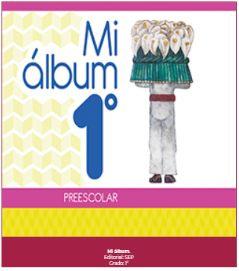
https://libros.conaliteg.gob.mx/20/K1MAA.htm

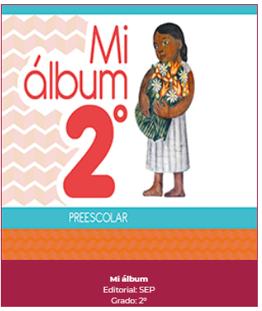
https://libros.conaliteg.gob.mx/20/K2MAA.htm
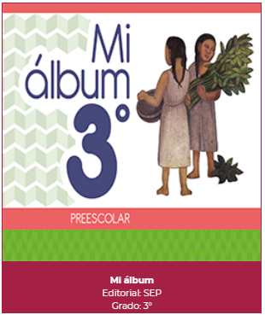
https://libros.conaliteg.gob.mx/20/K3MAA.htm

